快速发布系统软件

软
件
产
品
用
户
手
册

浙江传媒学院
2015-06

快速发布功能模块
  - 软件界面
本软件采用单页应用（Single Page Application）设计模式，在浏览器页面中通过完整统一的页面实现快速发布业务。其中，导航栏具备导入节目串联单、提交（发布）功能，区域【1】为视频播放区，具有视频播放、暂停、视频定位、关键帧截取、节目分层、切层及对应删除等操作。区域【2】是节目层次信息区域，用于呈现自动分析的节目层次信息，以及每层入点、出点。区域【3】为编目详细信息，主要用于显示各层著录项内容，也为用户提供了查看、修改等功能。区域【4】为关键帧预览区及串联单预览区，供用户查看本节目相应的串联单和关键帧图像。
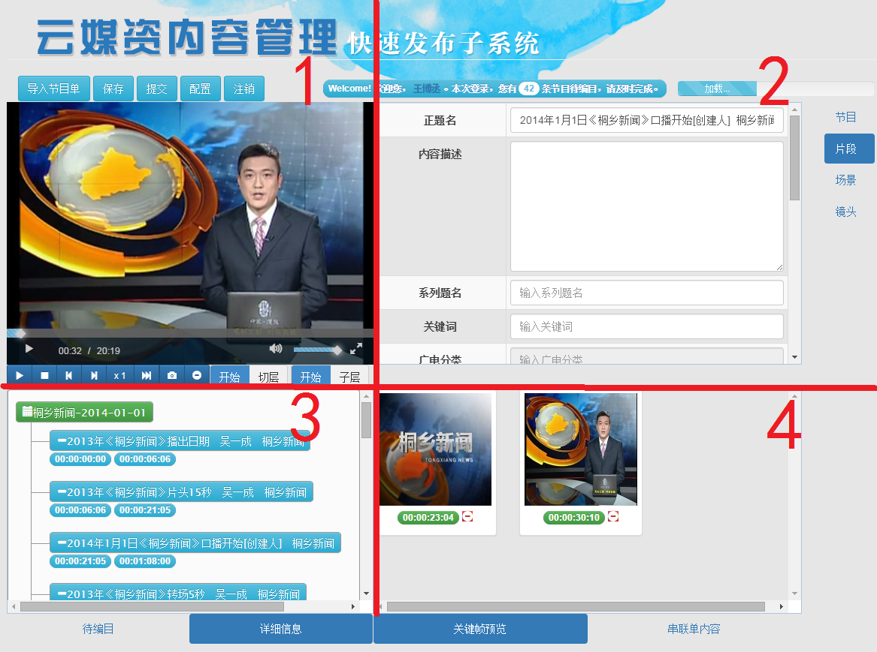
图1 软件总体界面及各功能区域划分

  - 串联单自动分析
在开始自动分析节目串联单之前，首先需要上传需要解析的串联单文本内容。用户通过点击位于页面左上角的【导入节目单】按钮，会弹出如图2所示界面。
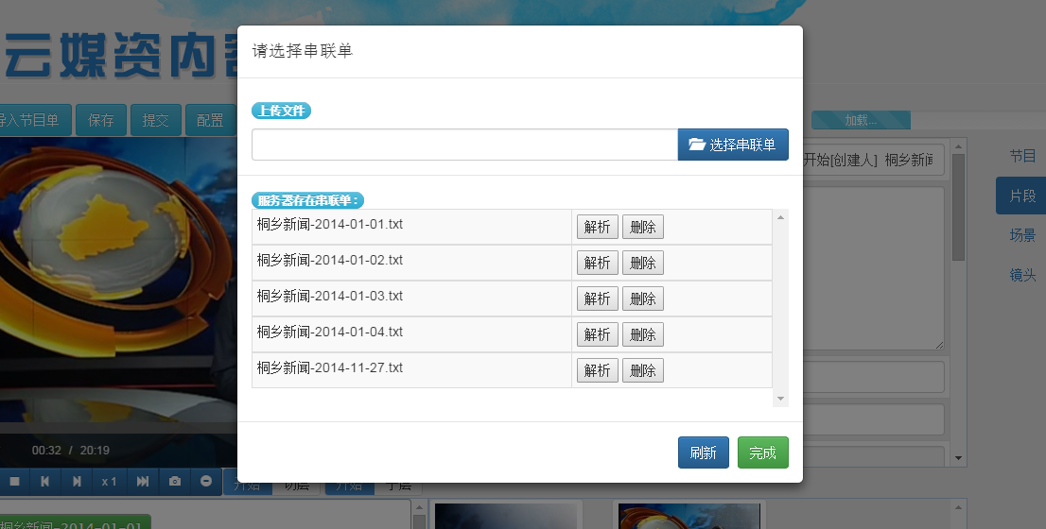
图2 串联单管理界面
弹出所示对话框后，用户点击【选择串联单】按钮，将在本地选择某一串联单文本文件进行上传操作，所选文本文件可以是单一文件，也可以多选，进行并发上传。选择、上传串联单操作如图3、图4所示。
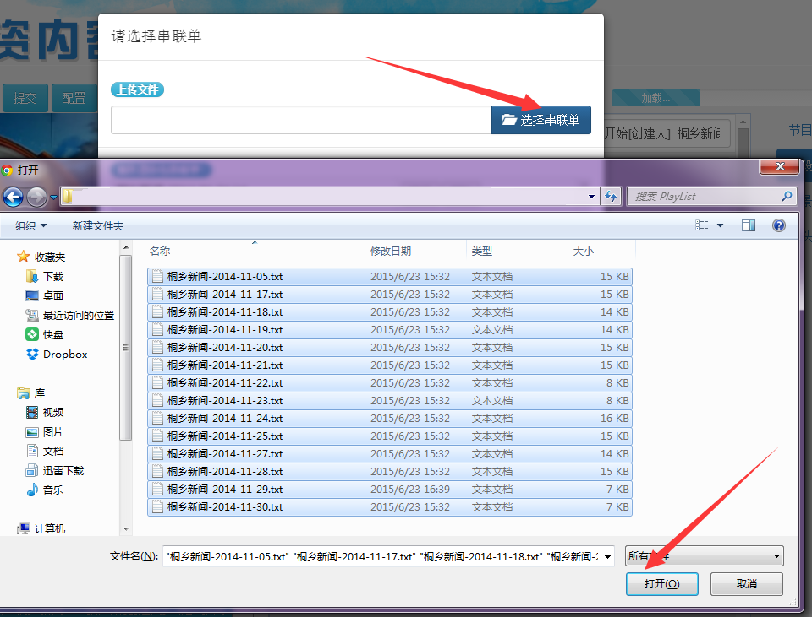
图3 点击【选择串联单】按钮，多选串联单
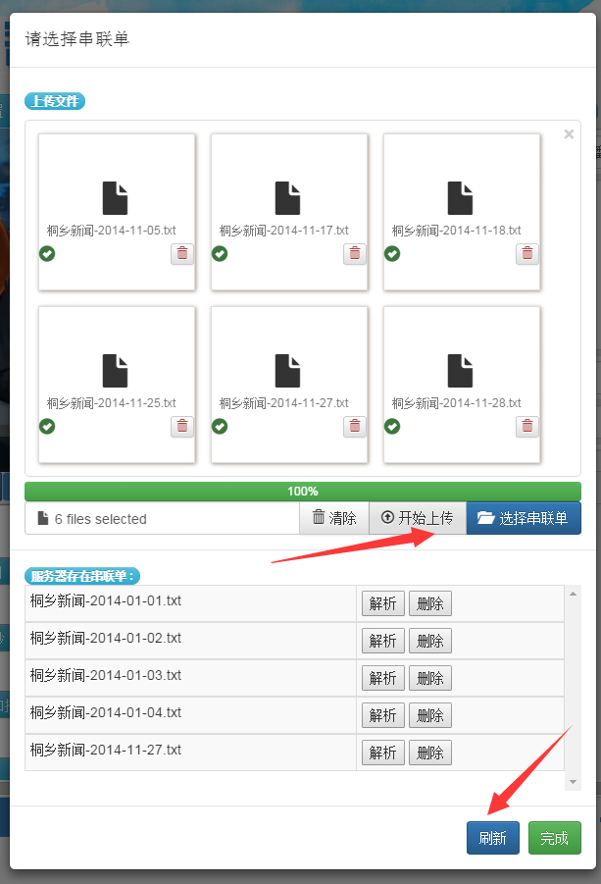
图4 点击【开始上传】按钮，实现并发上传串联单。
在图3中多选文本文件后，界面会自动加载所有选择的串联单。当用户点击【开始上传】按钮后，页面中的进度条会实时更新上传进度，如在上传中出现问题，会显示上传失败提示信息。当上传进度为100%成功时，用户可以点击位于右下方的【刷新】按钮，异步更新串联单列表。
在串联单列表中，对于每个串联单都有两个可选操作，包括【解析】和【删除】。【删除】按钮实现的是远程删除服务器上的串联单文本文件。当用户点击【解析】按钮时，后台会自动对该串联单进行自动内容解析，包括文本格式化、语法分析、语义分析、匹配，并最终将分析出来的节目层次信息以及编目信息回传给前端页面、显示。点击解析后，前台页面如图5所示。
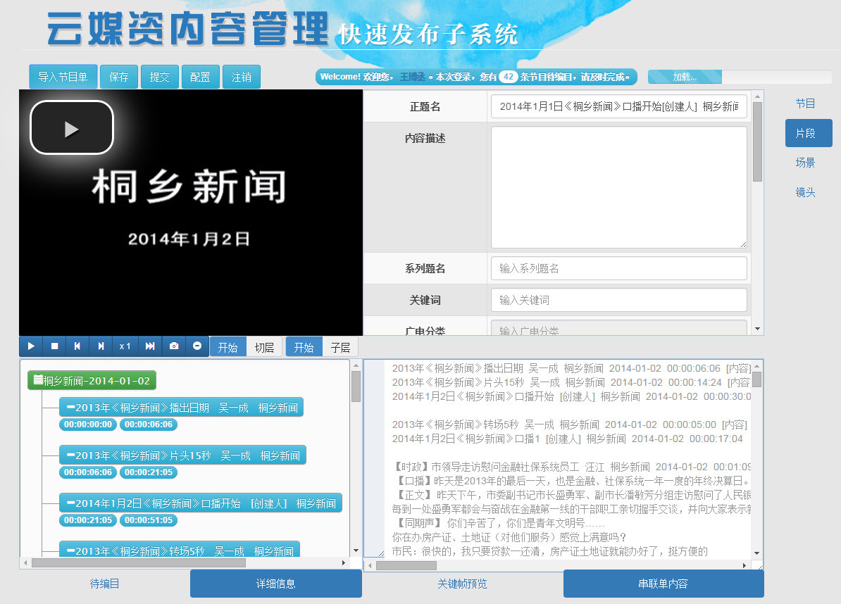
图5 自动解析完成后，前台异步显示的编目信息
  - 视频播放器
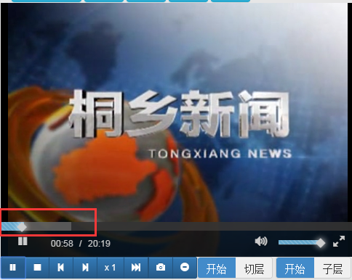
图6 视频播放区域及控制台
视频播放区域会根据用户选择的串联单内容，自动读取相对应的视频文件。对该视频的操作通常有播放、暂停、前一帧、后一帧、变速播放、音量控制及全屏观看等。本播放器目前支持的视频编码格式为AVC（H.264），由于在线编目操作对播放器的缓冲要求较为特殊，在观看过程中，播放器会在后台以异步下载的方式，对视频流进行缓存，并实时显示缓存进度。
  - 编目层操作
- 切层
本系统最多支持四层编目层级，即节目层、片段层、场景层和镜头层。切层操作仅对片段层、场景层和镜头层起作用，而节目层不存在切层操作。用户选择某一需要切层的编目层次，点击  按钮后，系统会为该层自动记录开始时间，并更新按钮状态为 。在节目编目层次中，还会新建一条记录，标示新切层次。在播放一段时间后，用户再次点击 按钮，该按钮还原为 状态，系统记录下该层时间长度、入点及出点信息，如图7所示。
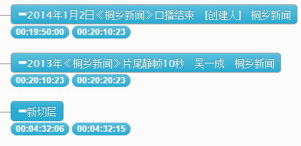
图7 新切层信息
- 子层
子层操作与切层相似，不同点在于，该操作适用于节目层、片段层、场景层，而不适用于镜头层。当用户点击 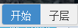 后，该按钮状态更新为 ，系统记录该层起始时间。当用户再次点击该按钮，状态恢复为 。系统会为该层记录时间长度、入点及出点信息。一个完整的四层编目层次如图8所示。
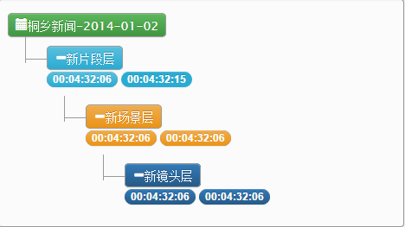
图8 完整四层编目信息
- 删除层
当用户点击 按钮时，系统会将用户当前所在编目层次删掉。如果该节目的编目信息是通过数据库读取出来的，那么删除操作将直接删除位于数据库中的该层信息。
  - 著录项编辑
自动解析出来的编目内容，会显示在区域【2】，如图9所示。右侧导航栏显示的信息，代表了当前用户所在编目层次，例如目前用户正在浏览【桐乡新闻-2014-01-02】的节目层信息，包括正题名、内容描述等信息。对于自动解析出来的内容，用户也可以进行在线修改、添加、删除等操作。如图10所示，添加制作完成日期操作。
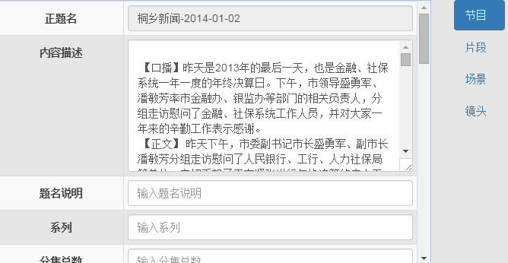
图9 自动解析出来的编目内容
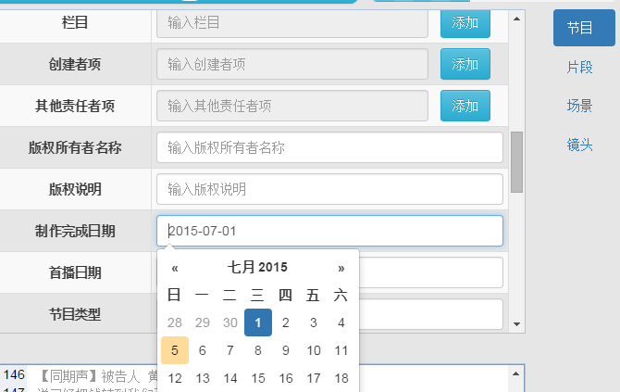
图10 修改节目层【制作完成日期】项
  - 关键帧操作
用户点击 按钮，将对当前播放内容进行关键帧提取。提取后的图像，将自动完成转码、压缩，并显示在前端页面的区域【4】，如图11所示。该区域分为三个部分，一是关键帧图像预览，当用户点击图像时，播放器也将自动定位到该关键帧位于视频中的位置，并暂停播放；二是显示该关键帧的位置信息，例如第一帧的，显示 ，即为第2秒中的第8帧；三是关键帧的删除操作，点击右上角的 即可删除指定关键帧。如果该关键帧是从数据库中读取出来的，删除操作将直接删除位于数据库中的相关信息。
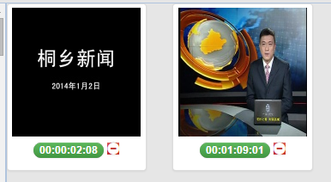
图11 关键帧预览界面
  - 串联单预览及定位
用户点击区域【3】的某一编目层次时，系统会主动跳转至该层所对应的串联单内容。如图12所示。由于本系统实现的是串联单自动识别和导入功能，在解析过程中难免会有误差，串联单预览功能就是为了方便用户在选择某一编目层次时，查看对应的串联单内容，确认是否解析正确。如果解析错误，可以点击 删除该层次。
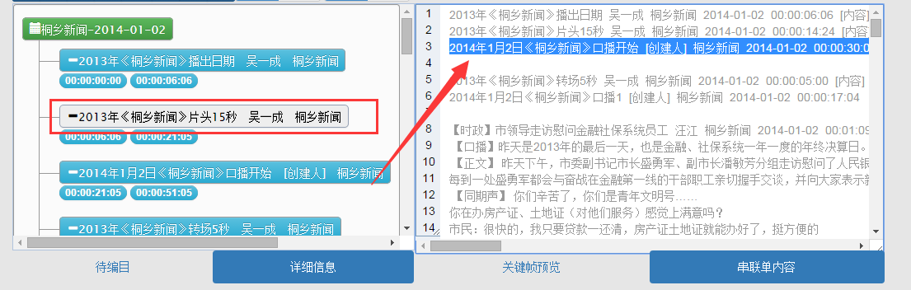
图12 串联单预览及定位
  - 提交（发布）
当解析、调整后的编目信息确认无误后，用户可以点击位于区域【1】的  按钮，对当前编目信息进行保存、发布给下级业务平台。点击完成后，服务器会返回发布状态，如图13所示，是发布成功的信息。该信息包括发布状态和本节目在数据库中的ID，方便出错时故障定位。
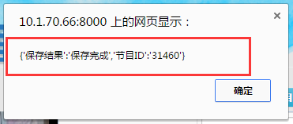
图13 发布成功后的返回信息

